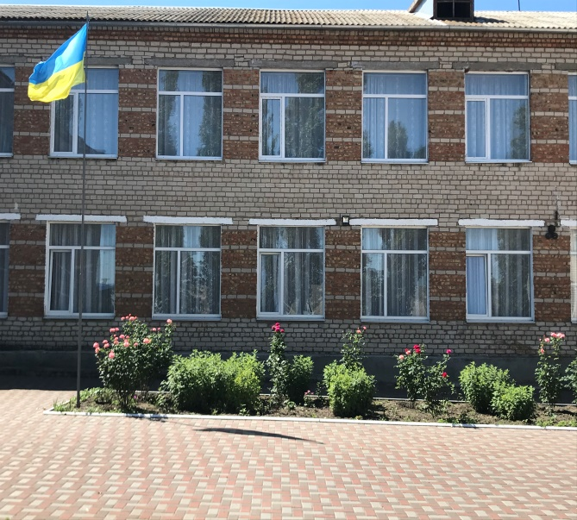
Сьогодні у номері :
- Тиждень іноземної мови
- Тиждень рідної мови
- День Святого Валентина
- День Єднання
- День Державного Герба України
- День Героїв Небесної сотні
- 24 лютого День Незламності України

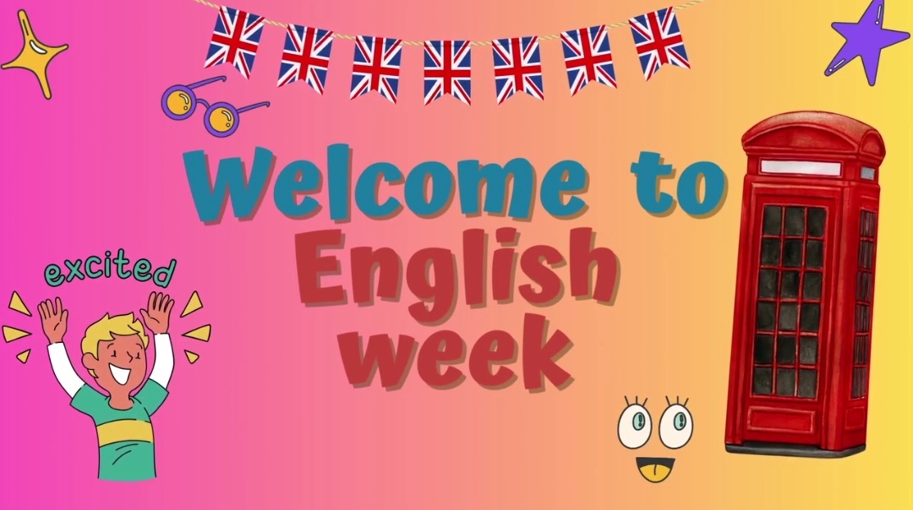

Ми – громада
шкільна газета
Виходить з березня 2021
Учнівське самоврядування «Креатив»
Лютий

Воскресенський ліцей

Вивчення іноземної мови в сучасному світі - це одна з найважливіших складових сучасноїуспішної людини. Сьогодні мільйони людей в усьому світі вивчають іноземні мови. Знання іноземних мов свідчить про всебічний розвиток особистості, розширює світогляд, дозволяє пізнати культуру та звичаї іншого народу.
З 05.02 по 09.02.2024 в нашому ліцеї проходив предметний «Тиждень іноземної мови».
Проведення «Тижня іноземної мови» є складовою частиною навчально-виховного процесу і сприяє підвищенню рівня знань учнів і розвитку в них інтересу до вивчення іноземної мови, а також розвитку їх творчих здібностей. Тиждень передбачає участь у ньому широкого кола учнів, включає комплекс різних за змістом і формою заходів, які спрямовані на реалізацію завдань комплексного підходу до виховання учнів.
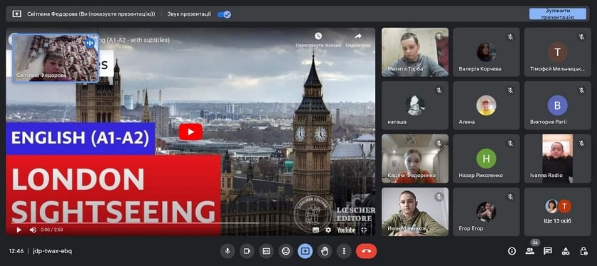
Тиждень включав різноманітні конкурси, ігри, презентації, перегляд фільмів про країни, мова яких вивчається.

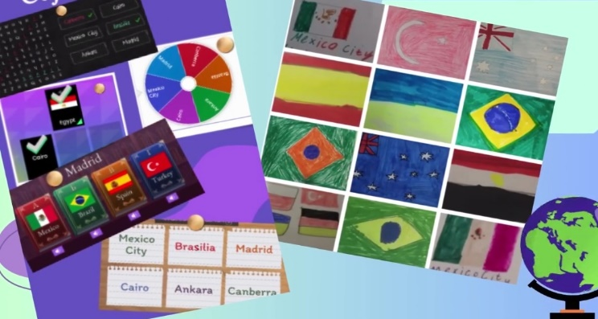
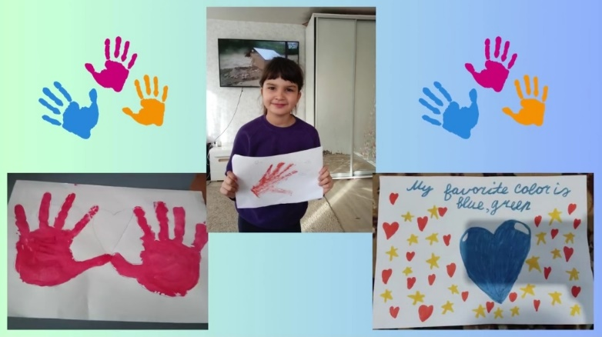
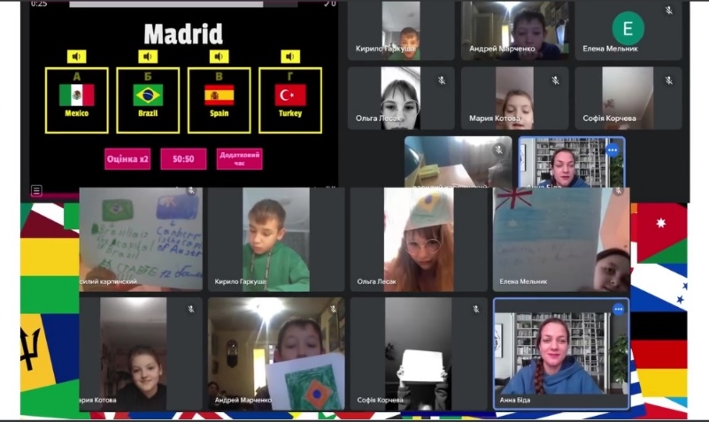
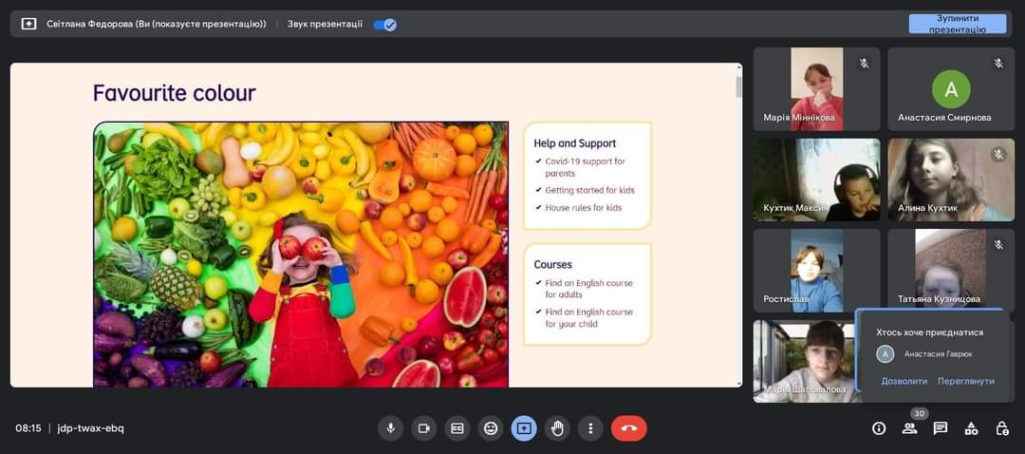
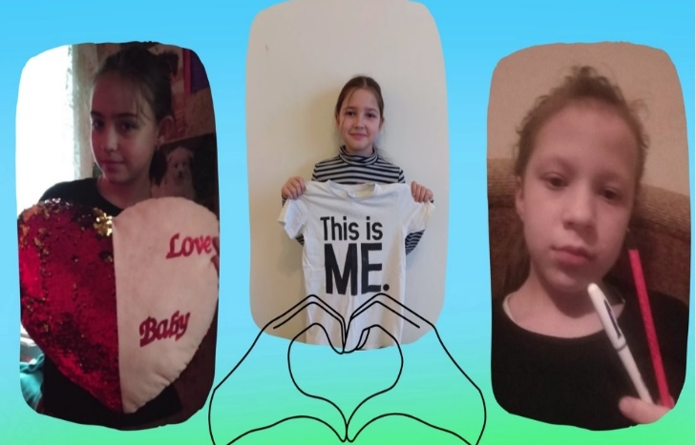
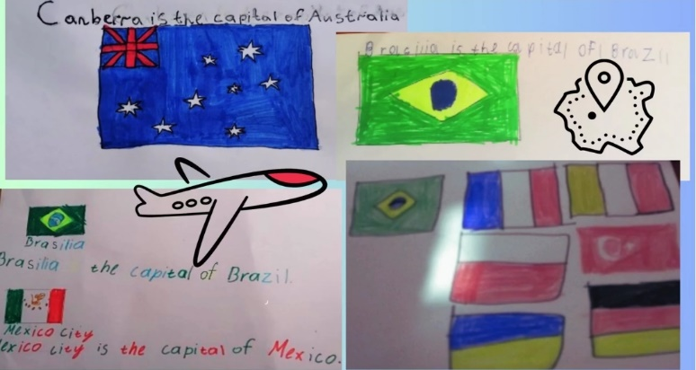
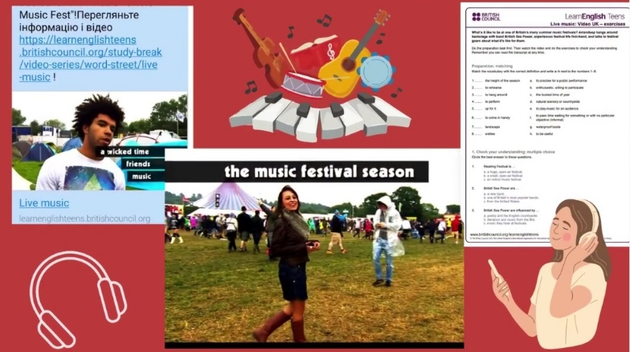
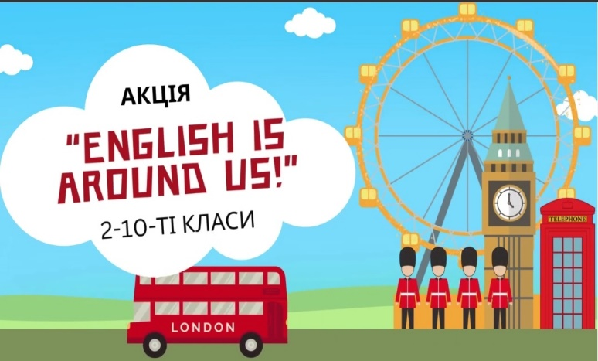

https://youtu.be/CPKL2snkNXk?feature=shared

Тиждень рідної мови « О мово моя, як спів солов’я»

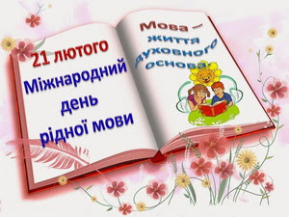
Наша рідна українська мова – одна з найбагатших і наймелодійніших мов світу. Її порівнюють з калиною, бо вона така ж красива, як народний, улюблений символ українців, її порівнюють зі співом солов'я, бо лине вона, як ніжна пісня співучого соловейка.
Починаючи з 12.02 по16.02.2024 пройшов Тиждень рідної мови. Проводилися різноманітні заходи, в яких активну участь брали учні та вчителі української мови та літератури. 21 лютого в Міжнародний День рідної мови були підведені підсумки тижня.
« Мово моя рідна – українська мова»10-Б клас
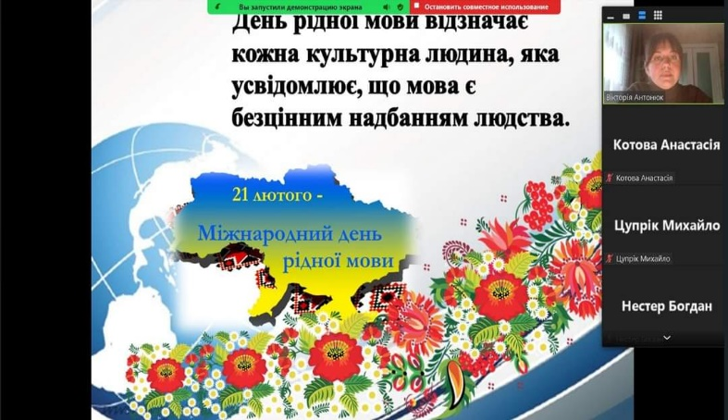
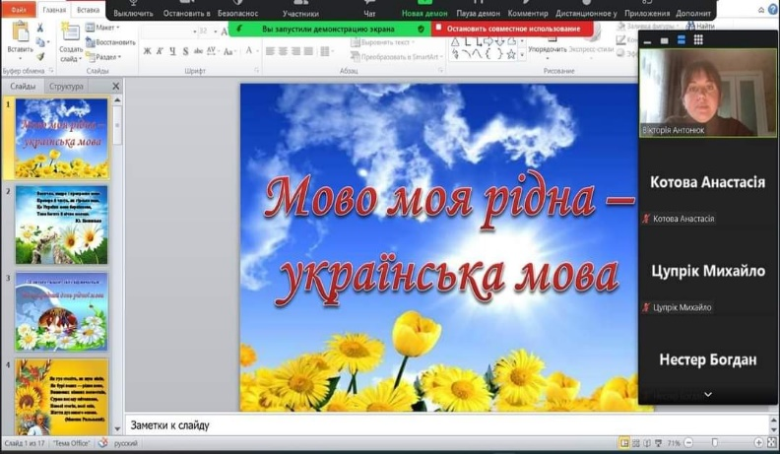
Мовознавчий турнір « Моя мова – моя Перемога»10- А,10-Б класи
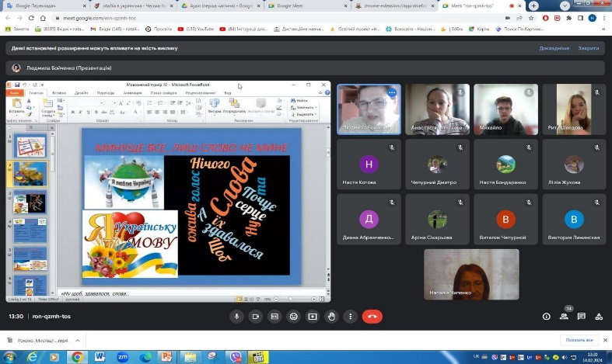
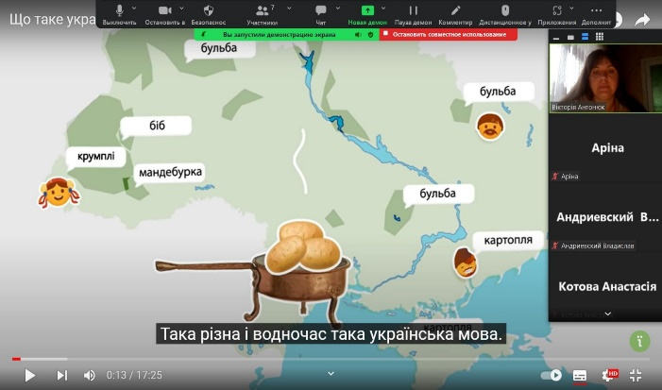
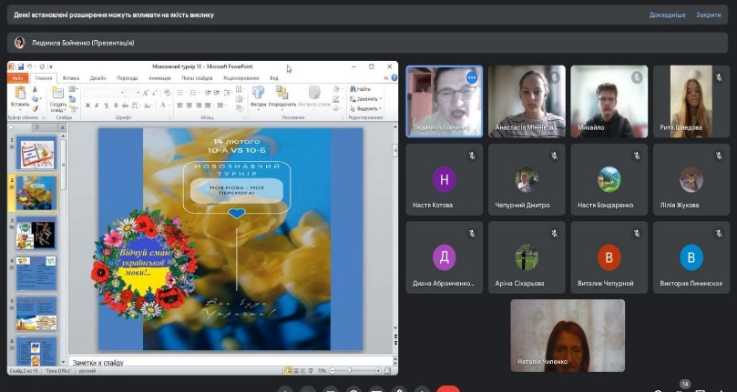
« Українська мова»10-Б клас
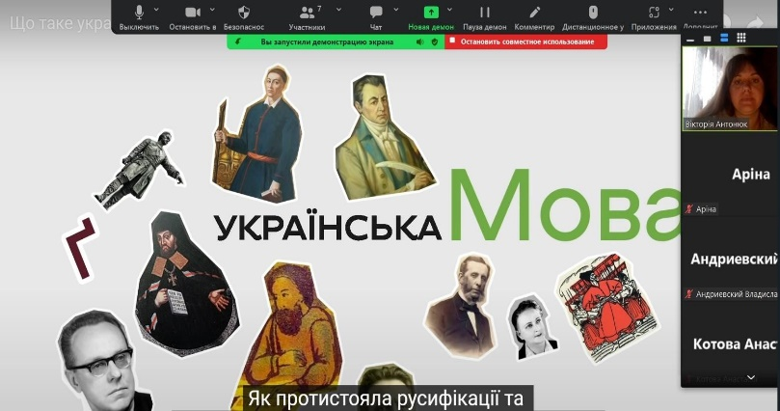

Фотовиставка « Улюблена книга»
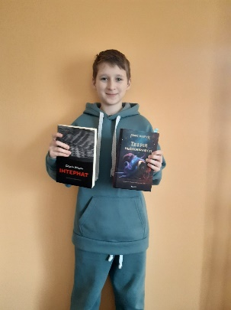
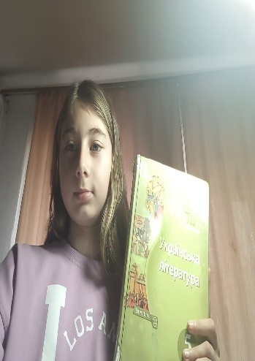
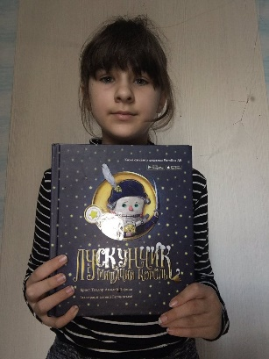
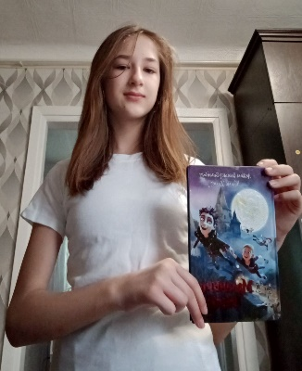

Вікторина до Міжнародного дня рідної мови 6-А клас
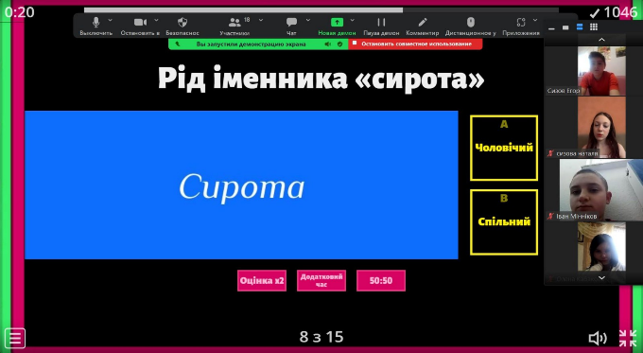
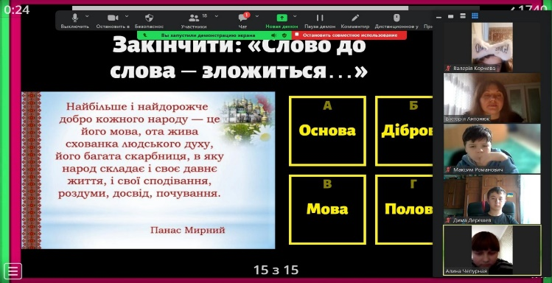

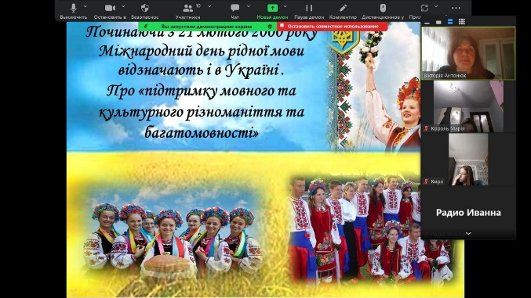
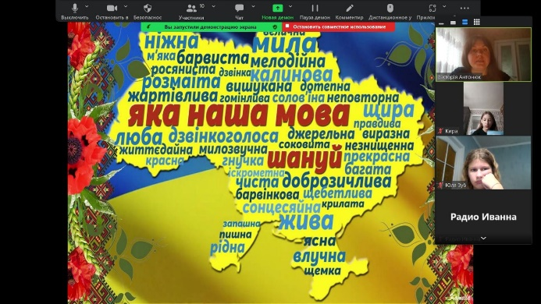
« Наша мова калинова» 6-Б клас

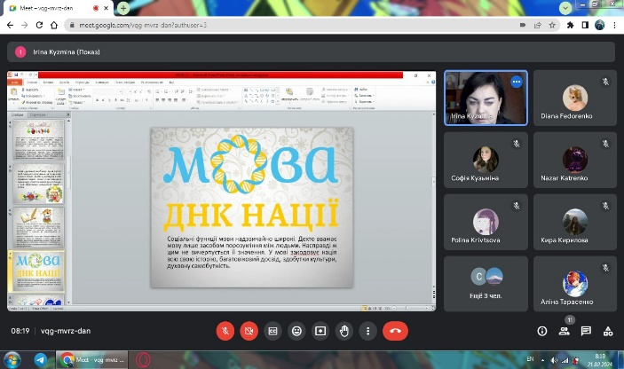
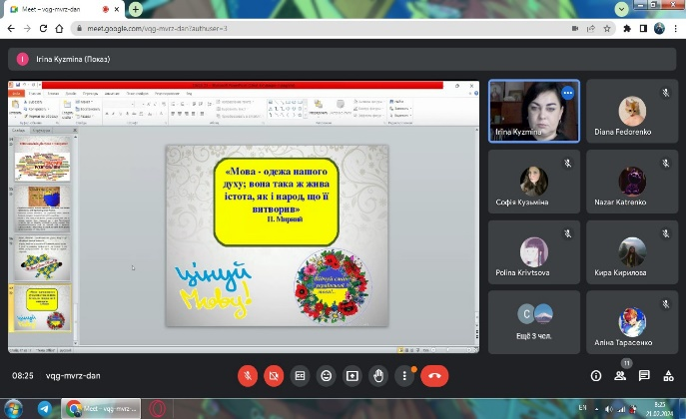
« Мова ДНК нації»8 клас

Міжнародний день рідної мови https://youtu.be/BOC2nke5u5I?si=jeEUXy5r6MBJ5JEi
Міжнародний день рідної мови. Привітання у віршах https://youtu.be/lg7AYnOo5Ds?si=bTC7Xkn4wTKh0e_P
Підсумки тижня рідної мови https://youtu.be/X0wTjZmHnEc?si=Sv0vRzQQuHnQBnXJ
День Святого Валентина

День закоханих в Україні та світі відзначають 14 лютого. Це свято є символом любові, коли пари обмінюються привітаннями, щоб висловити свої почуття
День святого Валентина овіяний такою кількістю різноманітних легенд та міфів, що нині вже важко достеменно дізнатись його історію та значення. Більшість переказів стверджують, що встановлене свято на честь ранньохристиянського мученика святого Валентина, який у ІІІ ст. був єпископом в італійському місті Терн
До дня закоханих в нашому ліцеї пройшов конкурс « Найкраща Валентинка».
У конкурсі прийняло участь 34дитини з 3 по 8 клас.

Підсумки голосування за "Найкращу Валентинку"
І місце - Кострикін М. 7-А клас.
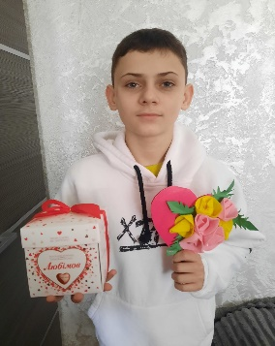

ІІ місце - Камінник А. 3- клас

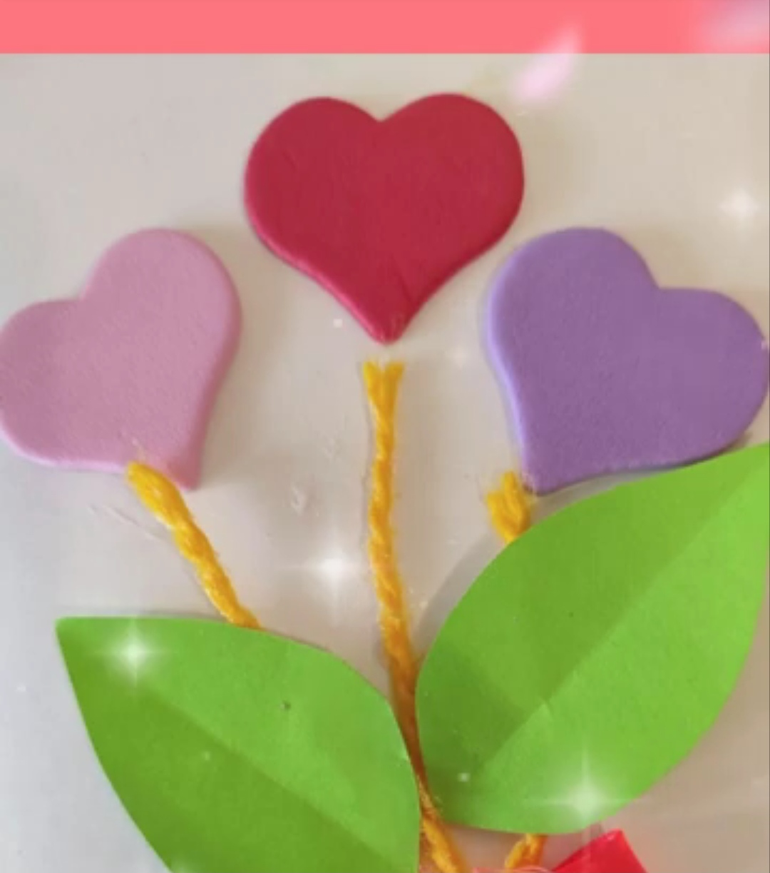

ІІІ місце - Юнусова А. 7-Б клас

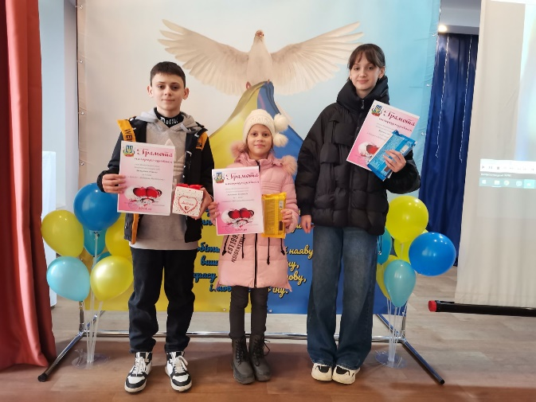
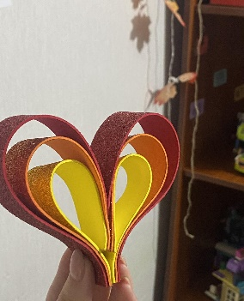

https://youtu.be/Us9TTNfX27A?si=y82XA5hbXyBCqwAC

Конкурс « Найкраща руханка» до дня святого Валентина https://youtu.be/ja_8E6DKMH4?si=7e9OyxrjFu8XPRIU

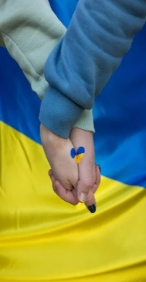
День Єднання

16 лютого в Україні відзначають День єднання.
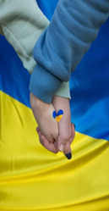
Це державне свято, яке почали проводити з 2022 року згідно з Указом Президента України.
Ідея Дня єднання виникла на початку лютого 2022 року, коли з'явилася інформація про те, що саме 16 лютого Росія може здійснити повномасштабне вторгнення в Україну. У цей день українців закликали підняти державні прапори на будинках і спорудах. Це свято є символом єдності та солідарності українського народу в обличчі зовнішніх викликів та загроз.
Учні 1-11 класів об’єдналися і долучилися до віршованого флешмобу «Моя Україна – у світі кращої нема!»
https://youtu.be/bw1kNYFkCaI?si=KrmDl1-gMMM5sO8k
Майбутнє України залежить від кожного з нас! Єднаймося – у єдності наша сила!
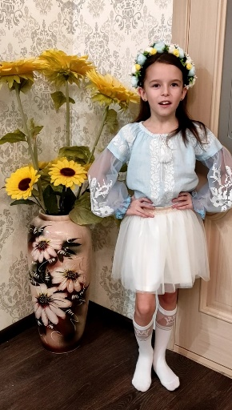
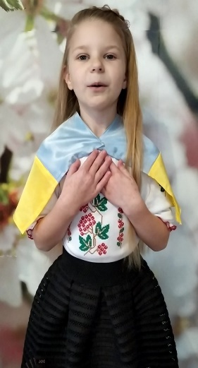
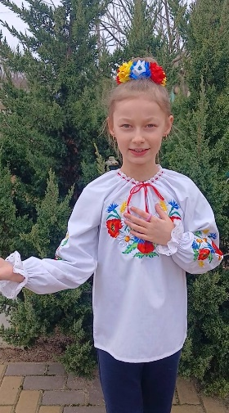
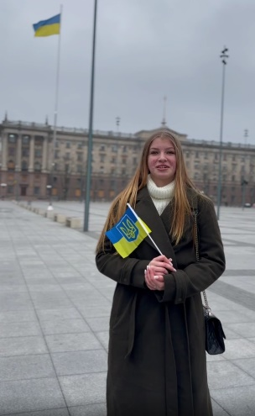

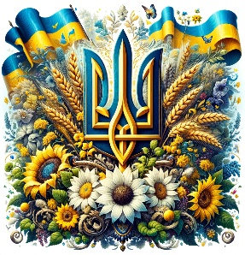
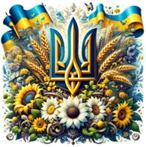
День Державного Герба України
Щороку 19 лютого українці відзначають День
Державного Герба України.
Згідно Конституції Державна Герб України представлений малим та великим гербом. Малий Герб України зображений у вигляді тризубу золотистого кольору, розміщеного на синьому фоні. Така символіка була офіційно затверджена на засіданні Верховної ради 19 лютого 1992 року. Тому саме цей день лютого став Днем Державного Герба України.
Шануємо наш символ державності, поважаємо спадок наших предків і захищаємо наші надії, захищаючи свободу України.
Разом до перемоги!
"Свята спадщина.Державний Герб України” https://youtu.be/N8VOpzwRvAM?si=cl7zIwW7ZYOThfWa
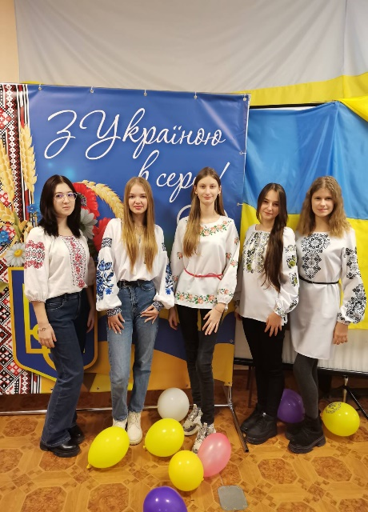
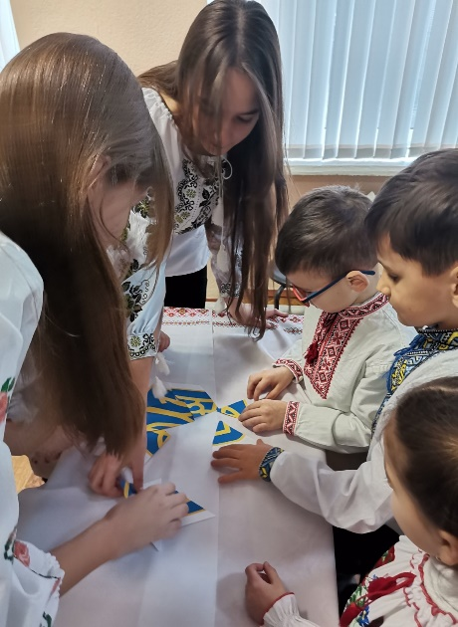
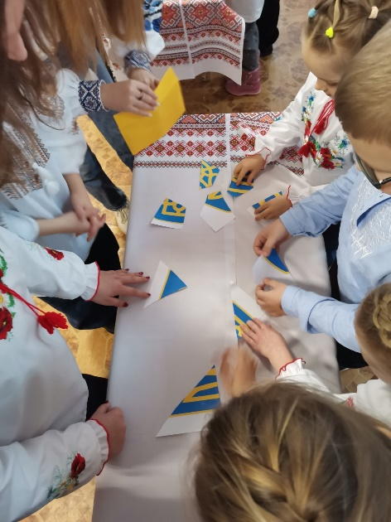
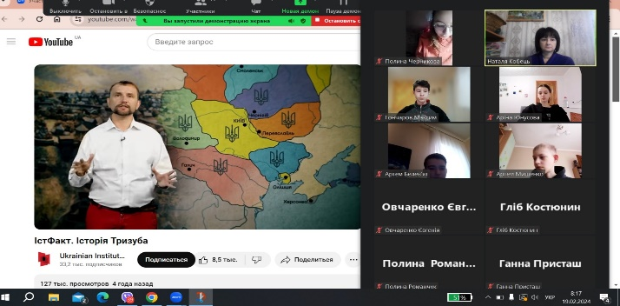
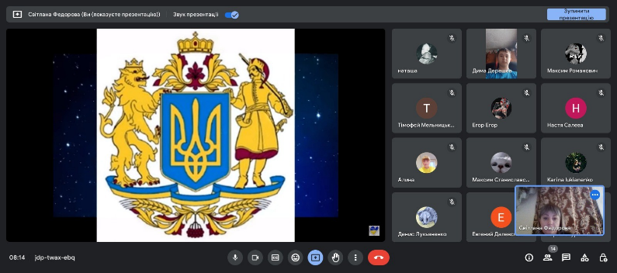
Тематичні години спілкування

День Героїв Небесної сотні
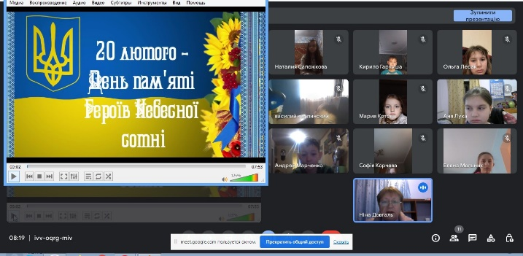
20 лютого – День пам’яті Героїв Небесної Сотні. У цей день Україна та світ віддає шану мирним борцям за свободу України.
Ця дата стала символом незламної волі українського народу, його готовності боротися за свої права та гідність.
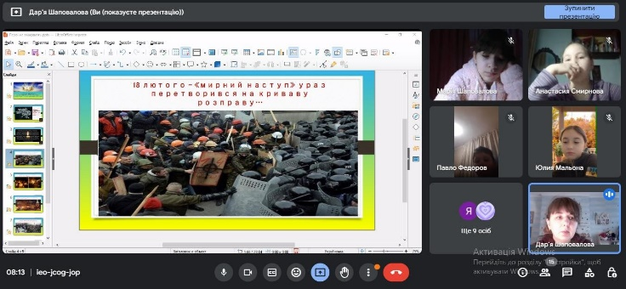
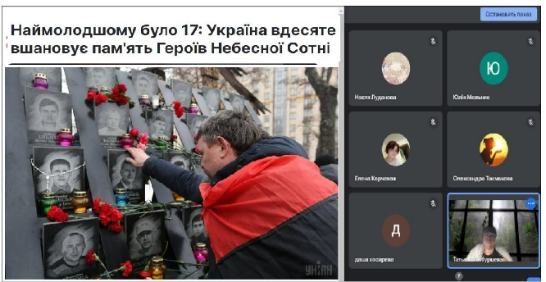
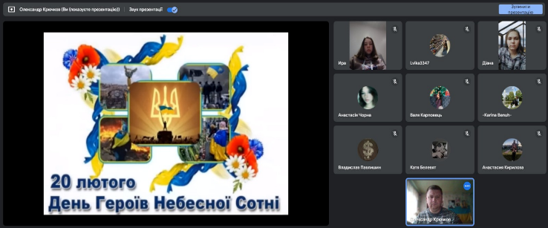
Однак вона є також трагічною сторінкою в історії України, коли мирні протести на Майдані перетворилися на кровопролитну боротьбу за майбутнє країни. У знак скорботи хвилиною мовчання ліцеїсти вшанували пам’ять Героїв Небесної Сотні, поклали квіти біля стіни пам’яті у ліцеї, а також біля пам’ятника Героїв Небесної Сотні та на алеї загиблих героїв нашого району.
Ми пам’ятаємо, як важливо навчити майбутнє покоління вшановувати та цінувати подвиги сучасних Героїв України.
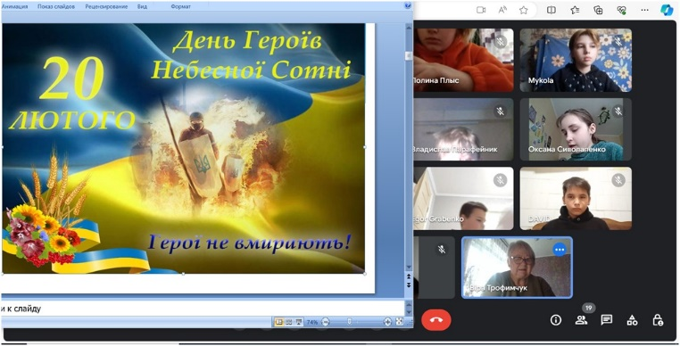
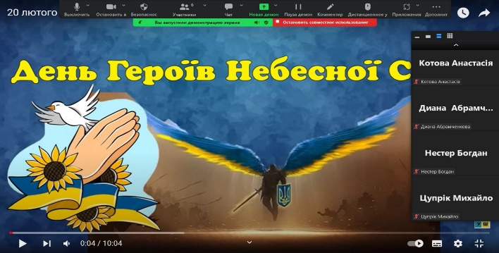

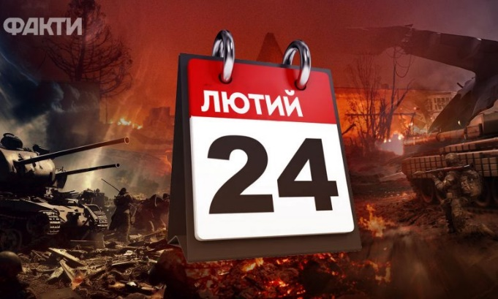
24 лютого День Незламності України
24 лютого 2024 року – друга річниця початку повномасштабної війни.
24 лютого 2022 року Росія віроломно розпочала повномасштабне вторгнення на територію України. Сьогодні — друга річниця вторгнення та початок повномасштабної війни України з російською федерацією
24 лютого 2024 року – день, коли ми згадуємо тисячі загиблих, тисячі поранених, мільйони людей, які змушені були залишити свої домівки.
24 лютого 2024 року – день, коли ми дякуємо нашим захисникам і захисницям, які ціною власного життя боронять нашу землю.
24 лютого 2024 року – день, коли ми віримо, що Україна обов’язково переможе у цій жорстокій війні.

В одну мить життя перевернулось,
І країна запалала у вогні.
Місяць лютий, і земля здригнулась –
Це початок був страшній війні.

Учні 10-А класу, класний керівник Матвійчук І. М. та 10-Б класу, класний керівник Антонюк В. В. провели виховний захід "ДНК України"
https://youtu.be/H6e7LVaWxDw?si=-SKOUymaaCKTQSiD
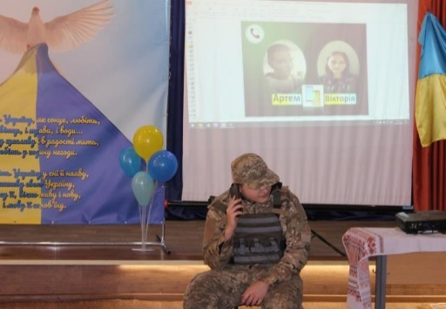
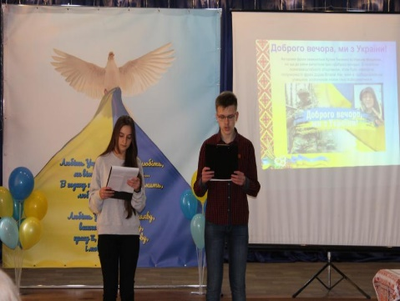
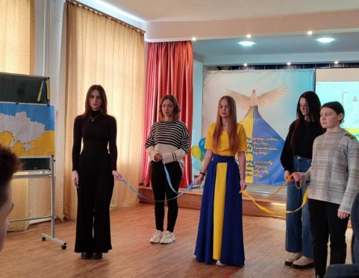

Урок пам’яті до 10- оі річниці від початку російсько-української війни
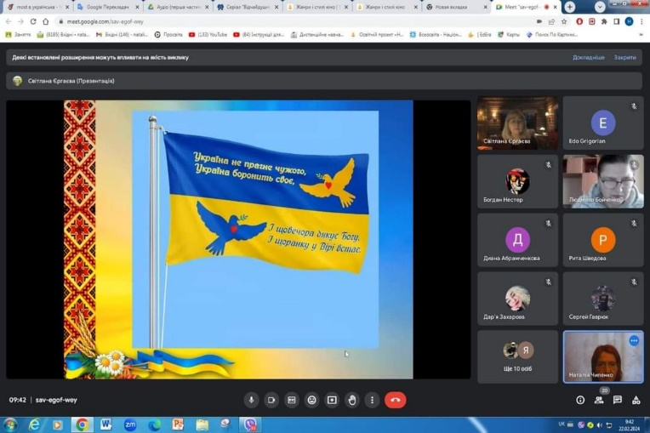
для учнів 10-АБ, вчитель Єргаєва С. В.
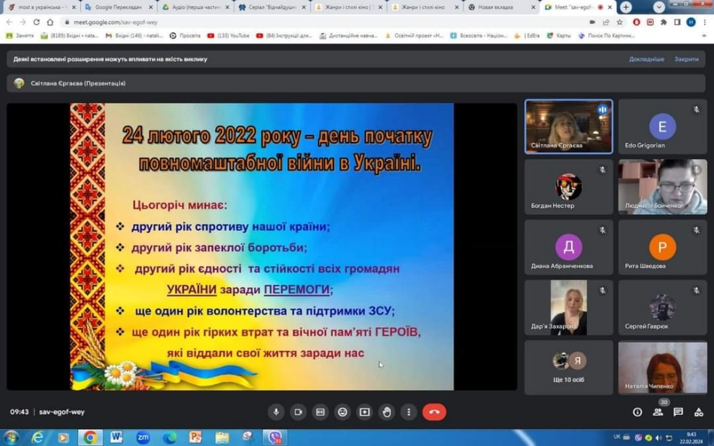
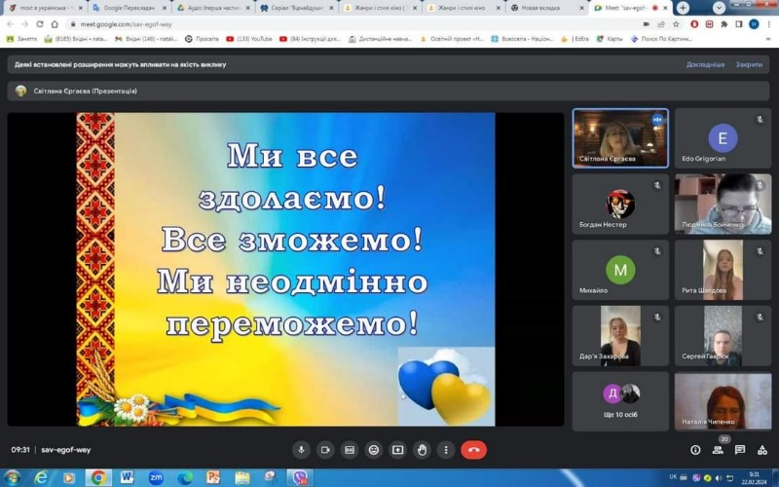

Ми закликаємо всіх українців до єднання! Разом ми сильніші! Разом ми переможемо!
